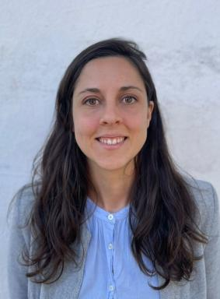 Camille Mora-Salaun Doctorante et assistante de recherche sur la gestion de l'assainissement non collectif dans les villes des Suds

Identifiants chercheurs

- IdHAL : camille-mora-salaun

Présentation

Camille Salaün est assistante de recherche sur les défis de gestion des services d’assainissement dans les villes des pays en développement. Après des études en sciences politiques, humaines et sociales, elle a été experte institutionnelle et socio-économiste en bureau d’étude spécialisé dans les secteurs de l’eau et de l’assainissement dans les pays en développement. Elle a mené de nombreuses évaluations de projets et programmes ainsi que des enquêtes quantitatives et qualitatives dans le cadre d’études de faisabilité et stratégies nationales. Entre 2022 et 2024, elle a appuyé la chaire eau pour tous dans le cadre du renforcement de son programme pédagogique sur l’assainissement inclusif à l’échelle de la ville (CWIS) et l’organisation du 5ème rendez-vous scientifique.Depuis 2025, elle fait son doctorat sur la question du service public de l’assainissement non collectif dans les villes des Suds.

Publications

